발행,편집인: KT노동조합 TEL:031-727-4820~4855 FAX:02-750-5404 www.kttu.or.kr
당당한 노동조합
개혁과 희망 그리고 안정
제 469호
2005년 4월 19일
故 김낙성동지 제11주년 추모제 개최


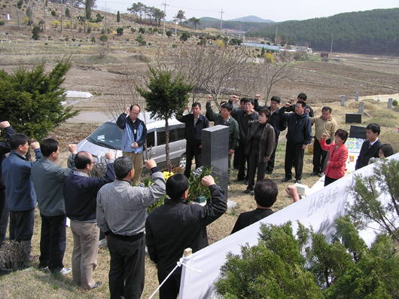

민주노조 건설을 위해 투쟁하시다 순직하신 故 김낙성동지 제11주년 추모제가 17일 파주시 탄현면 기독공원묘지에서 30여명의 가족 및 조합원들이 모인 가운데 깊은 애도속에서 엄숙히 거행했다.
IT연맹 민재홍 조직실장과 중앙본부 김영삼 대외협력국장, 故 김낙성동지 추모회 류방상 회장을 비롯한 회원 및 지방상집, 지부장들이 다수 참석하여 순수하고 올곧은 열사의 정신을 이어가자고 다짐했다.
강북지방본부 김태호위원장은 고인을 잊지 못하는 것은 살아생전에 우리 후배들에게 보여주셨던 깊은사랑, 신념에 찬 활동, 헌신적 노력이 우리들의 가슴에 깊이 새겨져 있기 때문이며 선배의 정신을 이어받아 KT의 주인이 될 때까지 계속 전진해 나갈 것이라는 굳은 결의를 추모사에서 밝혔다.
식전행사를 마친후 가족과 참석하신 조합원 동지들께서 차례로 헌화와 재배가 있었으며, 간단한 중식을 들면서 故 김낙성동지의 생전의 투쟁담으로 화재의 꽃을 피우기도 하였다.
IT노동자의 생활네트워크를 실현합니다.
전국IT산업노동조합연맹(www.itunion.or.kr)

